Manual de Instalação do servidor de suporte à 

# Descrição

Este manual tem o propósito de mostrar como instalar e correr a API que dá suporte à aplicação UDO. A API foi desenvolvida sobre a plataforma de *NodeJS* e como base de dados foi utilizado o *MongoDB*.

O manual será apoiado com *screenshots* de uma consola em Windows mas para sistemas UNIX será análogo.

# Pré-requisitos

Antes da importação da API é necessário a instalação dos três *softwares* abaixo mencionados e também ter acesso ao respositório que está alojado *online*.

|  |  |  |
| --- | --- | --- |
|  |  |  |
| <http://www.nodejs.org/> | <http://www.mongodb.org/downloads> | <http://git-scm.com/> |



Conta no <http://www.github.com> como colaborador no repositório da api.

# Importação do repositório

Para importar o repositório que contém a API executar o seguinte comando:

git clone <http://github.com/joaocamposfct/udo-api.git>

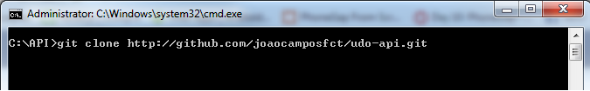

Será requisitado o nome de utilizador e a password do github para conseguir clonar o repositório. Assim quando for necessário inserir essas informações, insira-as.

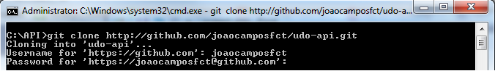

O comando demorará alguns segundos (dependendo da conexão) a importar o repositório, quando completar o output do comando será identico ao que se segue:

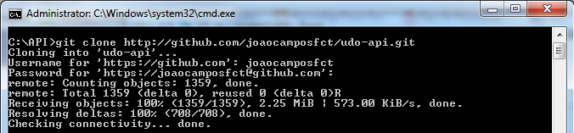

Concluído o passo anterior irá reparar que dentro da pasta para onde importou o repositório estará outra pasta denominada de *udo-api*. Deverá direccionar-se para essa pasta (através do comando cd udo-api ).

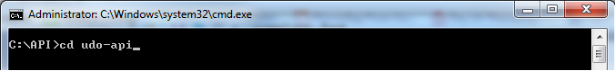

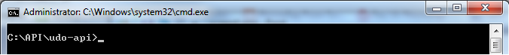

Agora que já importámos o repositório, na secção a seguir vamos instalar todos os módulos necessários para a execução da API.

# Instalação dos módulos

Nesta secção iremos instalar todos os módulos essenciais à execução do servidor que sustenta a API. Para tal necessitamos de correr o comando:

*npm install*

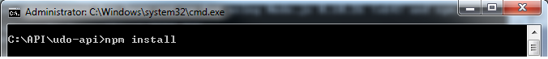

Este comando irá buscar uma lista de módulos aos ficheiro package.json – que se encontra na raiz da pasta *udo-api* – e irá importar e instalar cada módulo localmente. Este processo poderá demorar alguns minutos dependendo da conexão que estiver a ser usada.

Nota: Poderá ser necessário privilégios de administrador para instalar alguns módulos, assim, certifique-se que tem esses mesmos privilégios antes de executar o comando.

Um último módulo que terá que ser instalado especificamente é o módulo grunt-cli. Este módulo terá que ser instalado globalmente pois o mesmo dá acesso ao comando que nos permitirá executar o servidor.

Para tal, executa-se o comando:

npm install –g grunt-cli

(A opção –g no comando significa que queremos a instalar o módulo globalmente.)

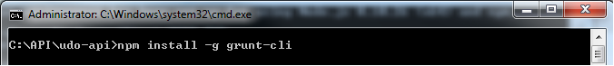

Passemos então à execução da aplicação.

# Execução da API

Para executar a aplicação basta aceder à pasta *udo-api* – caso não tenha acedido previamente – e correr o comando:

grunt

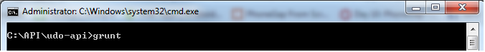

Este comando permitirá executar o servidor. Outra funcionalidade deste comando é que, enquanto está em execução, verifica se existem alterações aos ficheiros da aplicação, caso aconteça, ele reinicializará o servidor.

Nota: Caso não tenha reiniciado a consola onde estivemos a importar e a instalar os módulos poderá ser necessário fazê-lo caso o comando grunt não funcione porque a consola não detecta a presença do mesmo. Teste para ver se o comando é executado, caso contrário reinicie a consola, aceda à pasta onde está a API e execute o comando novamente.

Caso o comando execute com sucesso aparecerão os seguintes outputs (ou algo similar):

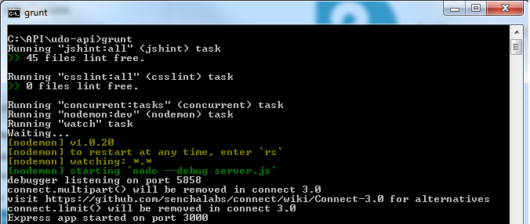

Nota: Para a aplicação estar funcional é necessário que o servidor do MongoDB esteja também em execução. Para tal execute o comando mongod noutra instância da consola ou como serviço.

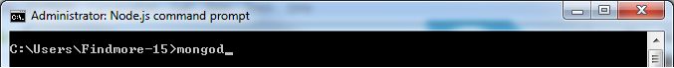

# Executar a API em ambiente de produção

O ambiente de execução por defeito é o de desenvolvimento, isto é, na consola onde a aplicação estiver a correr aparecerão mensagens de *output* com os pedidos e o código HTTP referente à resposta de cada pedido (erro, sucesso ou não modificado). A imagem seguinte representa isso mesmo:

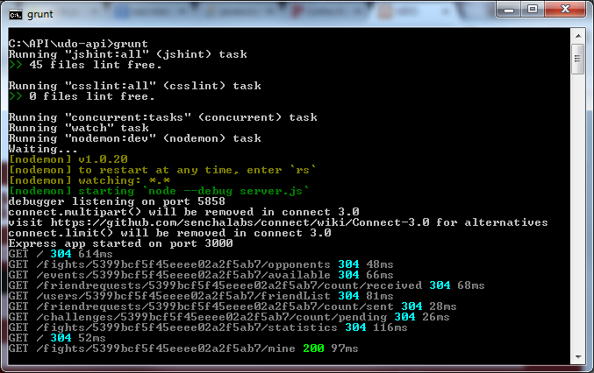

Para correr em ambiente de produção temos que criar e afectar uma variável de ambiente denominada NODE_ENV, para tal, no *Windows* corremos o seguinte comando:

set NODE_ENV=production

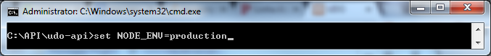

(Para UNIX o comando seria exports NODE_ENV=production)

E em seguida correr novamente o comando “grunt” para executar a aplicação.

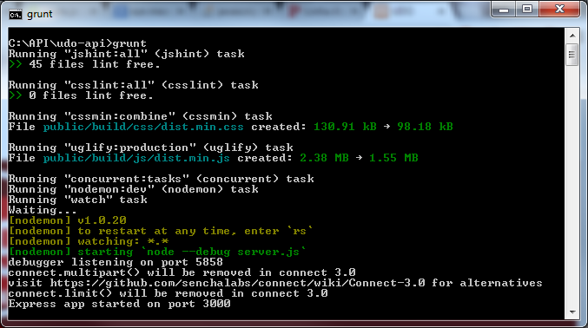

Sempre que se quiser alterar o ambiente de execução basta afectar a variável NODE_ENV para ‘development’ para o ambiente de desenvolvimento e para ‘production’ caso queiramos ir para ambiente de produção.

nota importante: A cada mudança de ambiente de execução a aplicação conecta-se a uma base de dados diferente. A “udo-dev” é a base de dados de desenvolvimento e a “udo” é a de produção.

## E assim termina o manual de instalação do servidor de suporte à UDO.